MINUTA
Cruceros temporada 2015/2016

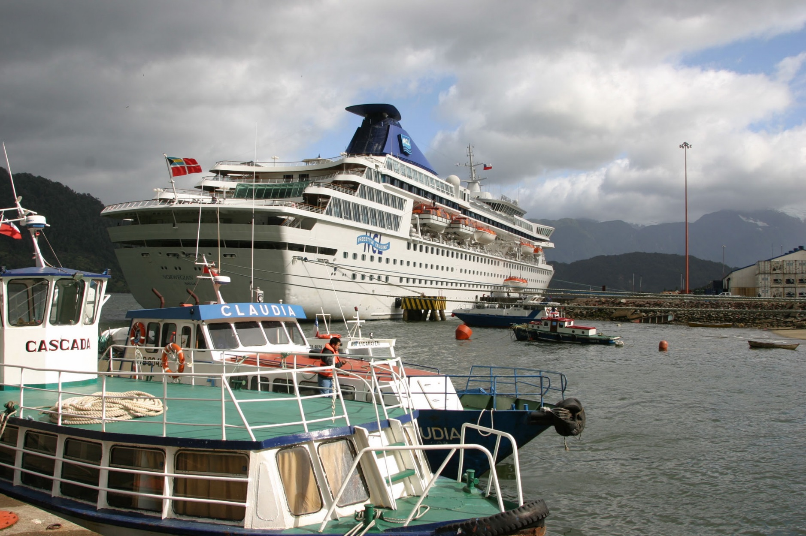

Nombre: Crucero, Puerto Chacabuco
Autor: SERNATUR
Región: Región de Aysén del General Carlos Ibáñez del Campo
Provincia: Aysén
Comuna: Aysén

Introducción

El turismo en cruceros es una de las actividades que destaca por su crecimiento sostenido. Las cifras internacionales revelan que la actividad ha crecido desde 1980 al 2011, a un ritmo sostenido de 7,5% anual, y las tasas de ocupación de flotas ostentan porcentajes que superan al 100%.
Para el año 2015 se preveía un fuerte crecimiento en la industria de cruceros, donde se esperaba que 23 millones de pasajeros se embarquen en un crucero. Las compañías de cruceros atraen a más viajeros a los que ofrecen aproximadamente 1.000 puertos de escala. Durante 2015 CLIA ha informado que las compañías que pertenecen a la asociación pondrán en funcionamiento 22 nuevos barcos con una inversión total de 4.000 millones de dólares.
Además, la industria de cruceros tendrá este año un fuerte impacto a nivel mundial. En 2013, la contribución económica global de la industria de los cruceros fue de más de 117.000 millones de dólares, contribuyó con cerca de 900.000 puestos de trabajo y con un total de 38.000 millones de dólares en compensaciones salariales.
En Chile, este es un turismo que ha ido creciendo con el correr de los años, para esta temporada 2015/2016 están contempladas 236 recaladas de 26 distintos cruceros pertenecientes a importantes líneas de cruceros como: Cunard, Holland America Line, Seabourn Cruise Line, Princess Cruise, Celebrity Cruise y Silversea Cruise.
En agosto de 2015 se realizaron proyecciones para la temporada 2015/2016, en ese momento se esperaba 212 recaladas en los puertos del país, con 272.732 pasajeros esperados. Esta información fue actualizada con cifras reales al 15 de enero de 2015, y el resto de temporada se mantiene de acuerdo a las proyecciones. La realidad nos muestra que hay un 11% más de recaladas y un +15% más de pasajeros. Esto estimado por cada puerto se refleja en los siguientes gráficos:

Fuente: Elaboración propia en base a información de la Corporación de Puertos del Cono Sur.

Fuente: Elaboración propia en base a información de la Corporación de Puertos del Cono Sur.

Durante la temporada 2015/2016 están confirmados los arribos de 29 naves pertenecientes a 24 lineas de cruceros, estas son:

Línea de Crucero | Nave | Capacidad pasajeros (PAX) | Tonelaje (GT) | Ratio (GT/PAX) | Ratio (PAX/CREW) | País
Celebrity Cruises | Celebrity Infinity | 2.449 | 91.000 | 37,16 | 2,45 | EEUU
Compagnies Iles Du ponant | Le Boreal | 264 | 10.944 | 41,45 | 1,89 | Francia
Costa Crociere | Costa Luminosa | 2.826 | 92.600 | 32,77 | 2,69 | Italia
Crystal Cruises | Crystal Symphony | 1.070 | 51.044 | 47,70 | 1,63 | EEUU
 | Crystal Serenity | 1.070 | 68.870 | 64,36 | 1,65 | EEUU
Fred. Olsen Cruise Line | Black Watch | 804 | 28.613 | 35,59 | 2,44 | Noruega
Hapag-Lloyd Cruises | Ms Bremen | 155 | 6.752 | 43,56 | 1,55 | Alemania
Holland America Line | Prinsendam | 835 | 37.983 | 45,49 | 1,78 | EEUU
 | Zaandam | 1.432 | 61.396 | 42,87 | 2,33 | EEUU
Japan Grace | Ocean Dream | 1.400 | 35.265 | 25,19 | 2,92 | Japón
National Geographic Expedition | National Geographic Explorer | 159 | 6.471 | 40,70 | 1,85 | EEUU
Norwegian Cruise Line | Norwegian Sun | 1.936 | 78.309 | 40,45 | 2,42 | EEUU
NYK Cruises | Asuka II | 870 | 50.142 | 57,63 | 1,85 | Japón
Oceania Cruise Line | Marina | 1.250 | 66.084 | 52,87 | 1,56 | EEUU
 | Regatta | 684 | 30.277 | 44,26 | 1,71 | EEUU
P&O Cruises | Arcadia | 2.016 | 84.342 | 41,84 | 2,29 | Reino Unido
Phoenix | Amadea | 600 | 29.008 | 48,35 | 2,22 | Alemania
Princess Cruise Line | Ocean Princess | 672 | 30.277 | 45,06 | 1,79 | EEUU
 | Star Princess | 2.600 | 108.977 | 41,91 | 2,36 | EEUU
Regency Seven Seas | Seven Seas Mariner | 750 | 48.075 | 64,10 | 1,69 | EEUU
Residences at Sea | The World | 200 | 43.524 | 217,62 | 0,80 | EEUU
Royal Caribbean Cruise Lines | Rhapsody of the Seas | 2.435 | 78.491 | 32,23 | 3,18 | EEUU
Saga Shipping | Saga Pearl II | 602 | 18.627 | 30,94 | 2,74 | Reino Unido
Seaburn | Seabourn Quest | 450 | 32.000 | 71,11 | 1,34 | EEUU
Silver Sea Cruise Line | Silver Explorer | 123 | 6.072 | 49,37 | 1,05 | EEUU
 | Silver Spirit | 540 | 36.009 | 66,68 | 1,44 | EEUU
Sonne | Sonne | 40 | 8.554 | 213,85 | 1,14 | Alemania
Swan Hellenic | Minerva | 350 | 12.892 | 36,83 | 2,19 | Reino Unido
Cunard | Queen Mary 2 | 2.620 | 148.528 | 56,69 | 2,03 | EEUU
Fuente: Corporación de Puertos del Cono Sur.

Según la clasificación de la OMT aquellas naves cuyo coeficiente entre el espacio en el buque y los pasajeros (Ratio GT/PAX) es mayor a 50, es de significancia para que la nave sea clasificada en el segmento de lujo. Bajo esta perspectiva existen 8 naves de las 29 clasificadas en este segmento. Otro coeficiente a observar es el Ratio (PAX/CREW), donde en promedio hay dos pasajeros por cada tripulante. En general las naves que recalan en nuestros puertos son de tamaño medio, donde la mayoría no supera un rango GT de 90.000, a excepción del Queen Mary 2 nave considerada como la más grande que se ha construido.

Situación en Chile temporada 2015/2016
- Recaladas
Durante la temporada 2015/2016 están confirmadas 236 recaladas de cruceros, lo que significa una variación de 47% respecto a la temporada anterior. La mayor cantidad de recaladas se concentran en los puertos de Valparaíso, Puerto Montt y Punta Arenas con un 70% del total. Si se observa la cantidad de recaladas en los distintos puertos se encuentra que en la mayoría hay variación positiva con respecto a la temporada 2014/2015 a excepción de Puerto Natales con una disminución de 50%.

Fuente: Elaboración propia en base a información de la Corporación de Puertos del Cono Sur.

Llegadas de pasajeros

Durante la temporada 2015/2016 los cruceros que recalaran en Chile traerán alrededor de 314.448 pasajeros lo que deriva en una variación porcentual de 45% con respecto a la temporada ya pasada, al igual que en las recaladas en general todos los puertos presentan una variación positiva con respecto a la temporada 2014/2015 a excepción de Coquimbo con un -34%, Puerto Natales con -46%.

Fuente: Elaboración propia en base a información de la Corporación de Puertos del Cono Sur.

- Tripulantes
En el caso de tripulantes, la variación con respecto a la temporada anterior es de 41%, donde tan solo en Coquimbo y Puerto Natales existen variaciones negativas de -31% en ambos puertos.

Fuente: Elaboración propia en base a información de la Corporación de Puertos del Cono Sur.

Evolución histórica
La evolución histórica de recaladas muestra un mercado bastante voluble, donde se observa tanto variaciones positivas como negativa, En las últimas 10 temporadas, la de 2007/2008 es la que cuenta con mayor cantidad de recaladas, seguida por lo esperado para 2015/2016. Se observa en la serie que luego de la temporada 2007/2008, comienza un descenso sostenido de las recaladas hasta llegar al mínimo de 140 en la temporada 2010/2011con la variación negativa más amplia de -28%. Luego de este año existe un crecimiento del número de recaladas, hasta la temporada 2012/2013.

Fuente: Elaboración propia en base a información de la Corporación de Puertos del Cono Sur.

Las llegadas históricas muestran que la cantidad máxima de llegadas se registra en la temporada 2015/2016 con 314.448, seguida de la temporada 2008/2009 con 312.311. El movimiento histórico de llegadas muestra que en la temporada 2010/2011 se registra el menor número de pasajeros con 151.458 con una caída de -34%.

Fuente: Elaboración propia en base a información de la Corporación de Puertos del Cono Sur.

Fuente: Elaboración propia en base a información de la Corporación de Puertos del Cono Sur.

Cruise Lines International Association (CLIA), 2012 Industry Update.
Cruise Lines International Association (CLIA), 2015 Informe anual “Estado de la Industria de Crucero”

